山东省旅游资源管理系统
使用说明书

1系统概述
为提高工作效率，加强对全省旅游资源的管理，及时对资源开发利用情况进行掌控，并对前端时间乡村资料普查的成果进行存贮、利用、分析和评价，所开发全省旅游资源管理系统。
全省旅游资源管理系统是以实用性为首要目标，确保实现简便的联网直报、数据分类汇总和数据导出功能即可，避免复杂化。
- 资源点管理：省、地、县三级管理用户对辖区内资源点基本情况添加、修改；实现名称或关键字、分地区、分等级的查询；查询结果可以EXCEL导出和打印。
- 帮助与交流：查看最新成册的帮助信息，上传自己遇到的问题，系统管理员定期回答基层用户上传的问题，定期更新使用手册。
- 通知与公告：省旅游局在这里下发工作通知，部署有关工作，对应的各市旅游局和各基层单位要对是否收到通知进行签到，以方便省局了解进展情况。
- 修改资源点管理：显示结转后的的资源点信息，可以通过名称或关键字、分地区、分等级查询。
- 权限管理：省、地、县、景点、乡镇用户管理框架，并初始化数据；上一级管理用户可以行使所有下级管理用户的职能。
- 结转资源点：设置结转日期后，在结转日期的后一天，将结转审核后的数据自动转存。

2术语介绍

2.1全局术语
1. 一级菜单：进入系统后，页面左侧为一级菜单。如图A区域。
2. 二级菜单：点击一级菜单后出现在一级下方的为二级菜单。如图B区域。
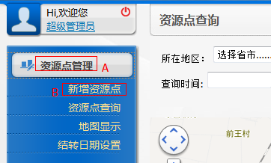
图：2-1-1

3业务操作

3.1用户登录

3.1.1操作流程

图：3-1-1
具体操作流程如下：
用户进入系统登录页面，输入帐号、密码，点击【登录】，即可进入资源管理系统。

3.1.2具体操作
1用户进入系统登录页面，输入帐号、密码，点击【登录】
2如果帐号和密码都为空时系统给予提示，如图A、B所示。
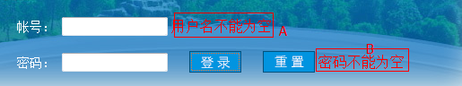
图：3-1-2-1
3如果帐号或密码错误时系统给予提示，如图A所示。
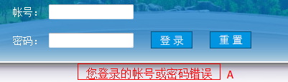
图：3-1-2-2

3.2资源点管理

3.2.1操作流程
图：3-2-1-1

3.1.2具体操作
资源管理功能如下：
新增资源点：进入系统后点击一级菜单【资源点管理】，点击二级菜单【新增资源点】，进入新增资源点页面，按照系统提示填写相关信息。
注意以下几点：
1.资源点名称，行政地址，基本类型，景点经度坐标，景点纬度坐标为必填项。如图画有红框区域所示。
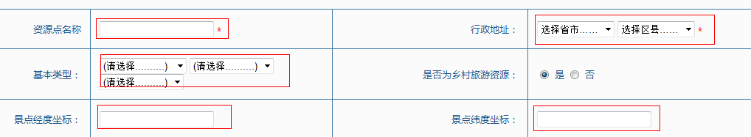
图：3-1-2-1
2.共有因子评价中分数的填写必须在规定分数范围内如图A区域。如不在规定范围内填写分数会给予提示。如图B区域所示。
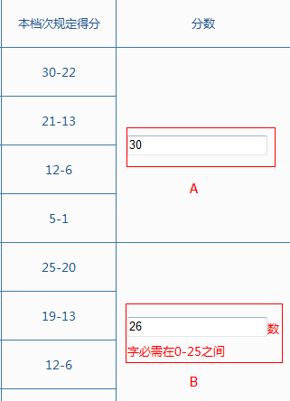
图：3-1-2-2
3.填表人不能为空，必须为汉字并且不能超过4个汉字。如图A所示。
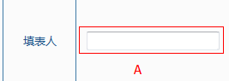
图：3-1-2-3
查询资源点：进入系统后点击一级菜单【资源点管理】，点击二级菜单【资源点查询】，进入资源点查询页面。可根据下图条件进行资源点的查询。如图A区域所示。
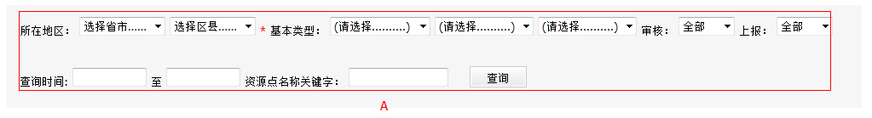
图：3-1-2-4
修改资源点：进入系统后点击一级菜单【资源点管理】，点击二级菜单【资源点查询】，进入资源点查询页面。点击【修改】进行修改操作。如图A区域所示。
（如果资源点已上报或已经审核，执行修改操作之后必须重新上报数据。）

图：3-1-2-5
删除资源点：进入系统后点击一级菜单【资源点管理】，点击二级菜单【资源点查询】，进入资源点查询页面。点击【注销】按钮，完成删除资源点操作。如图A所示。
图：3-1-2-6
查看资源点详情：进入系统后点击一级菜单【资源点管理】，点击二级菜单【资源点查询】，进入资源点查询页面。点击【代号】（图A区域）进入详情页面，即可查看资源点的详细信息。
图：3-1-2-7
上报资源点：进入系统后点击一级菜单【资源点管理】，点击二级菜单【资源点查询】，进入资源点查询页面。点击【上报】，给予提示“上报成功”，完成上报资源点操作。如图A所示。
图：3-1-2-8
审核资源点：进入系统后点击一级菜单【资源点管理】，点击二级菜单【资源点查询】，进入资源点查询页面。若资源点已上报，点击【审批】 如图A区域所示，弹出审批意见对话框，选择审批是否同意，并填写理由，点击【提交】按钮，完成审批操作。
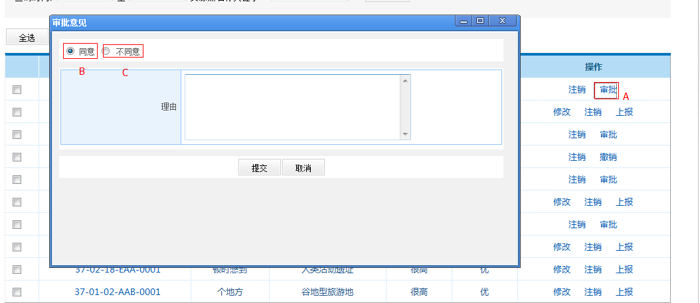
图：3-1-2-9
若当前时间在结转设置时间段内，显示“结转审核”操作项，选择结转审核（如图A区域），点击【结转审核】，弹出审批意见对话框，选择审批是否同意，并填写理由，点击【提交】按钮，完成结转审批操作。结转审核后，在设置结转日期结束时间的后一天，结转数据。如果当前时间在结转时间段内，在资源点列表中会弹出提示框，提示设置的结转日期已到，如图D区域所示。
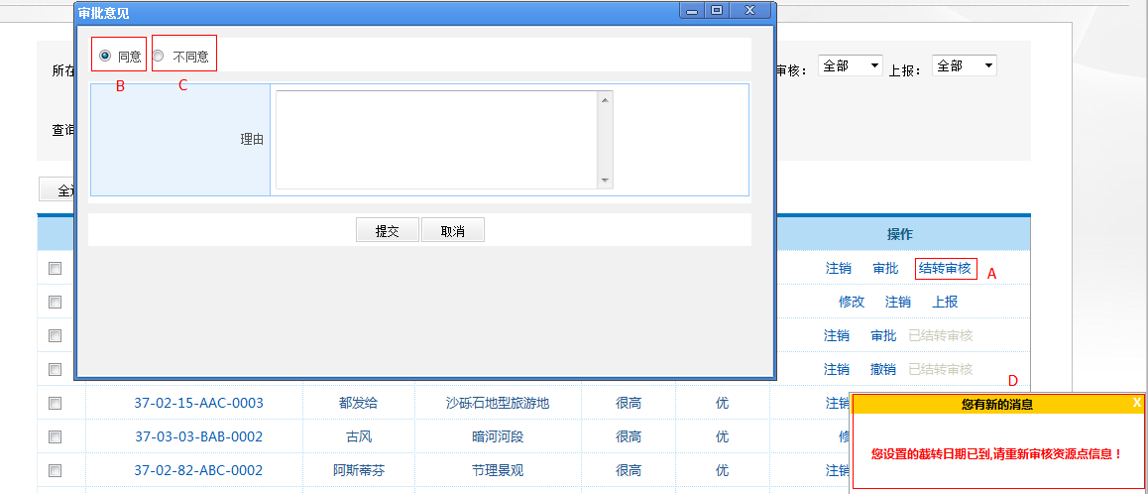
图：3-1-2-10
批量审核资源点：进入系统后点击一级菜单【资源点管理】，点击二级菜单【资源点查询】，进入列表页面。选择一条或多条数据（图A区域），点击【批量审核】按钮（图B区域），进行批量审核操作。
（注：批量审批只适用于已上报待审核的数据，不能同时选择已上报、已审核和待审核的数据点击批量审核，并且该功能只适用于普通审核，结转审核不适用）
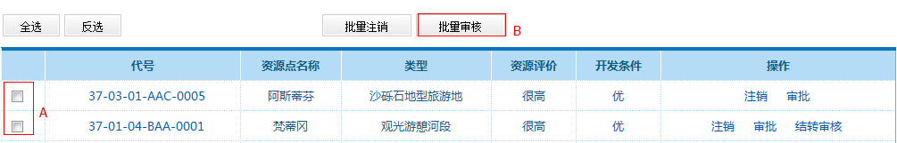
图：3-1-2-11
批量删除资源点：进入系统后点击一级菜单【资源点管理】，点击二级菜单【资源点查询】，进入列表页面。选择一条或多条数据（图A区域），点击【批量注销】按钮（图B区域），进行批量删除操作。
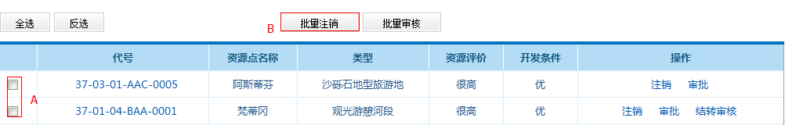
图：3-1-2-12
地图显示：进入系统后点击一级菜单【资源点管理】，点击二级菜单【地图显示】，进入地图显示页面。地图页面显示出已有的资源点名称（图A区域），点击红点（图B区域）标志显示出该资源点的信息。图C区域为调节地图显示的大小
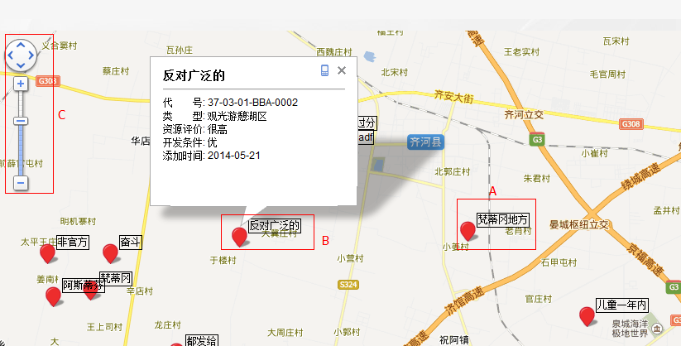
图：3-1-2-13
地图显示页面可以根据不同的条件进行查询（如图A区域）。点击【查询】按钮根据输入的查询条件，查询并显示。
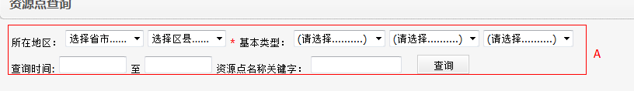
图：3-1-2-14
结转日期设置：进入系统后点击一级菜单【资源点管理】，点击二级菜单【结转日期设置】，进入结转日期设置页面。设置该结转资源点的日期如图A所示。（注：如果当前时间在结转设置的时间段内时，会在资源点列表中提示让结转审核）
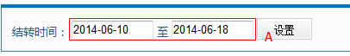
图：3-1-2-15
点击【设置】按钮，完成结转日期设置。

3.3结转资源点查询
当资源点每半年数据结转一次后，在此能查询到结转后修改的资源点信息。

3.3.1操作流程
图：3-3-1-1

3.3.2具体操作
进入系统后点击一级菜单【结转资源点查询】进入结转资源点查询页面，可以显示出结转资源的信息。可根据下图条件进行查询。如图A区域所示。
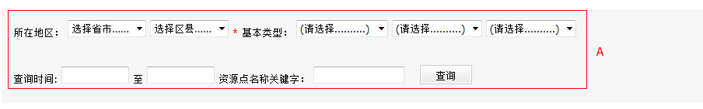
图：3-3-2-1

3.4通知与公告

3.4.1操作流程
图：3-4-1-1

3.4.2具体操作
添加通知与公告：进入系统后，点击一级菜单【通知与公告】，点击二级菜单【添加通知与公告】进入添加通知与公告页面。按照系统提示填写相关信息。
在添加信息时要注意以下几点：
- 收件人：可以按地市旅游局、区县旅游局、乡镇单位或旅游景点选择收件人类型。
按地区：选择收件人所在地区。
2收件人、标题、内容不能为空，如果为空会给予提示。如图A所示
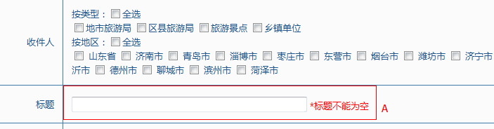
图：3-4-2-1
查询通知与公告：进入系统后，点击一级菜单【通知与公告】，点击二级菜单【查询通知与公告】进入查询通知与公告页面，在此页面上方可以进行通知公告的查询。如图3-4-3-1 A区域所示。
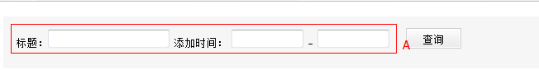
图：3-4-3-1
修改通知与公告：进入系统后，点击一级菜单【通知与公告】，点击二级菜单【查询通知与公告】进入查询通知与公告页面。点击【修改】进行修改操作。如图3-4-3-5 A区域所示
删除通知与公告：进入系统后点击一级菜单【通知与公告】，点击二级菜单【通知公告查询】，进入通知公告查询页面。点击【注销】按钮，完成删除资源点操作。如图3-4-3-5 B区域所示。
查看通知与公告详情：进入系统后点击一级菜单【通知与公告】，点击二级菜单【通知与公告查询】，进入通知与公告查询页面。点击通知公告标题（如图3-4-3-5 C区域所示），进入详情页面，在详情页面中有个【签收】按钮，如图3-4-3-2所示：
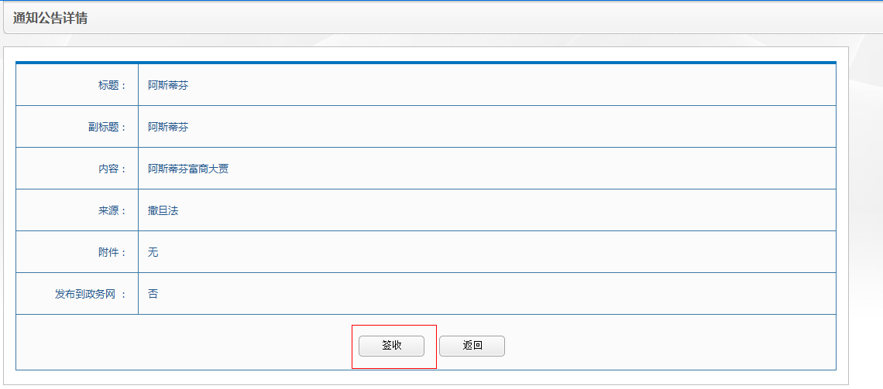
图：3-4-3-2
如果该详情页面显示签收按钮，说明该用户还没有签收这条通知信息，点击签收按钮，如果当前用户在该通知公告收件人列表中，那么该用户有签收权限，提示签收成功。如果用户不在签收列表里面，则该用户没有签收权限，提示下图：
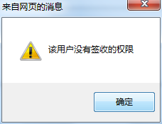
图：3-4-3-3
如果该详情页面没有显示签收按钮，说明当前用户已经签收。此时查看该通知公告签收信息，签收列表显示用户签收状态改为已签收。如图所示：
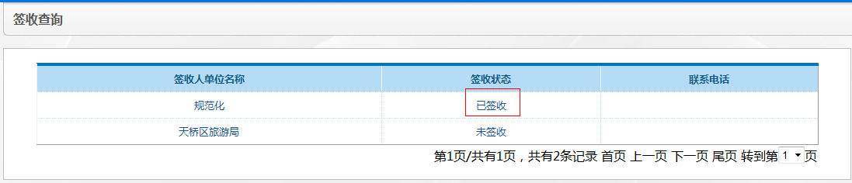
图：3-4-3-4

签收情况：进入系统后点击一级菜单【通知与公告】，点击二级菜单【通知与公告查询】，进入通知与公告查询页面。点击【查看】进入签收查询页面。可以查看签收情况。如图D所示。
批量删除通知与公告：进入系统后点击一级菜单【通知与公告】，点击二级菜单【通知与公告查询】，进入通知与公告查询页面。选择一条或多条数据（图E区域），点击【批量删除】按钮（图F区域），进行批量删除操作。
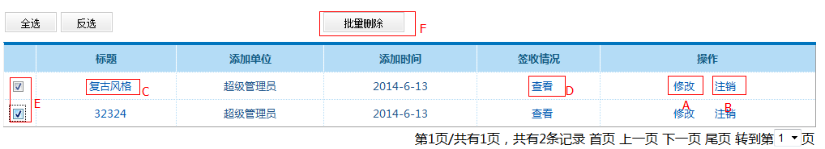
图：3-4-3-5

3.5帮助与交流

3.5.1操作流程
图：3-5-1-1

3.5.2具体操作
添加帮助与交流：进入系统后，点击一级菜单【帮助与交流】，点击二级菜单【发表帮助】进入帮助与交流页面，按照系统提示填写相关信息。
在填写帮助信息时要注意：标题、内容不能为空。如果为空给予提示。如图所示
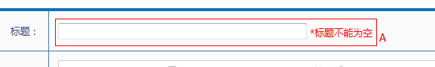
图：3-5-2-1
查询帮助与交流：进入系统后，点击一级菜单【帮助与交流】，点击二级菜单【帮助列表】进入帮助列表页面，可根据下图条件进行查询。如图A所示。
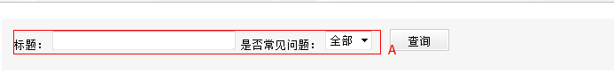
图：3-5-3-2
修改帮助与交流：进入系统后，点击一级菜单【帮助与交流】，点击二级菜单【帮助列表】进入查询帮助与交流页面。点击【修改】进行修改操作。如图 3-5-3-4 A 区域所示。
删除帮助与交流：进入系统后点击一级菜单【帮助与交流】，点击二级菜单【帮助列表】，进入帮助与交流查询页面。点击【删除】完成删除操作。如图 3-5-3-4 B 区域所示
查看帮助与交流详情：进入系统后点击一级菜单【帮助与交流】，点击二级菜单【帮助列表】，进入帮助与交流查询页面。点击帮助与交流的标题进入详情页面，如图 3-5-3-4 C 区域所示。帮助与交流详情页面中有个回复功能，点击图 3-5-3-3中A区域所示的【回复】出现图 3-5-3-3 中B区域所示文本域可以提出问题。然后提交。
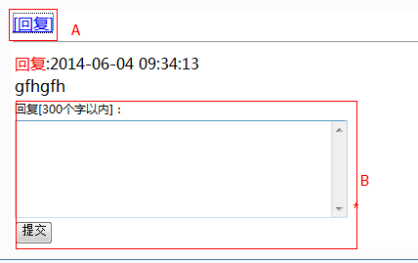
图：3-5-3-3
批量删除帮助与交流：进入系统后点击一级菜单【帮助与交流】，点击二级菜单【帮助与交流】，进入帮助与交流查询页面。选择一条或多条数据（图D区域），点击【批量删除】按钮（图E区域），进行批量删除操作。

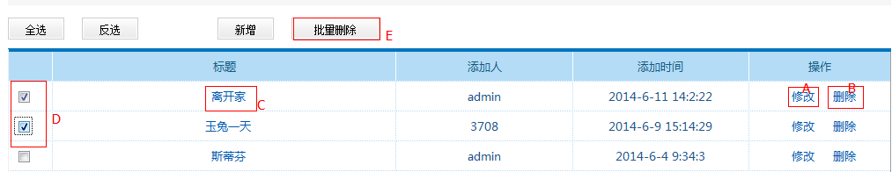
图：3-5-3-4
常见问题: 进入系统后点击一级菜单【帮助与交流】，点击二级菜单【常见问题】，进入常见问题页面。按照系统提示填写相关信息。
在常见问题中要注意以下几点：
1.点击【添加常见问题】如图A所示，出现如图B所示的区域。
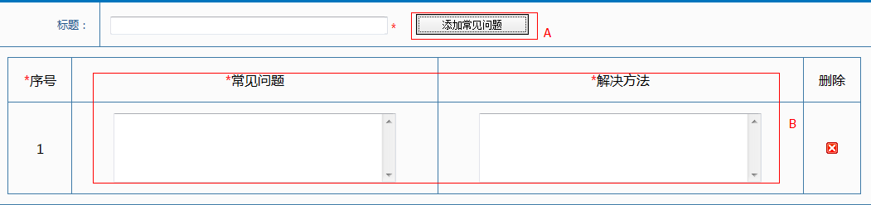
图：3-5-3-5
2.标题、常见问题和解决方法都不能为空。如果为空给予提示，如图所示。
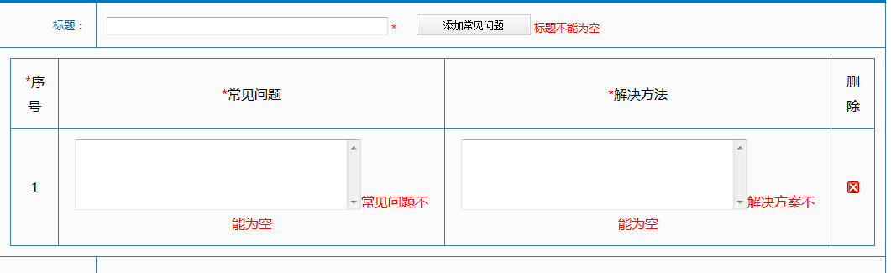
图：3-5-3-5

3.6用户管理

3.6.1操作流程
图：3-6-1-1

3.6.2具体操作
添加用户：进入系统后，点击一级菜单【用户管理】，点击二级菜单【新增用户】进入用户新增页面，按照系统提示填写相关信息。
在对用户进行添加时要注意：
1.用户类型中：地市级帐号只能有一个，如果新添加的用户已存在系统会给予提示。如图所示。
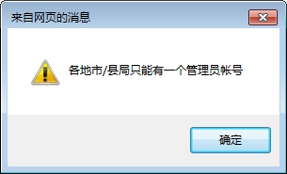
图：3-6-2-1
2.当你选择的类型和所选择的地区不符合时，系统给予提示。如图所示。
图：3-6-2-2
3.单位名称不能为空，如果为空时，系统给予提示。如图所示。

图：3-6-2-3
查询用户：进入系统后，点击一级菜单【用户管理】，点击二级菜单【用户查询】进入会员列表页面，可根据下图条件进行查询。如图A所示。
修改用户：进入系统后，点击一级菜单【用户管理】，点击二级菜单【用户查询】进入用户查询页面。点击【修改】进行修改操作。如图B所示
删除用户：进入系统后点击一级菜单【用户管理】，点击二级菜单【用户查询】，进入用户查询页面。点击【删除】完成删除操作。如图C所示。
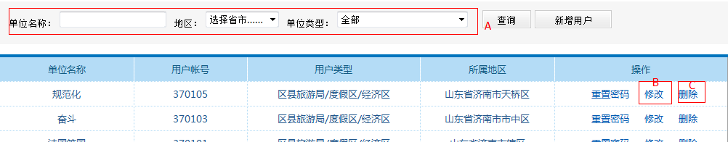
图：3-6-2-4
重置密码：进入系统后点击一级菜单【用户管理】， 点击二级菜单【用户查询】，进入用户查询页面。点击【重置密码】，会提示“重置密码（123456）成功！”，完成密码重置。如图所示。
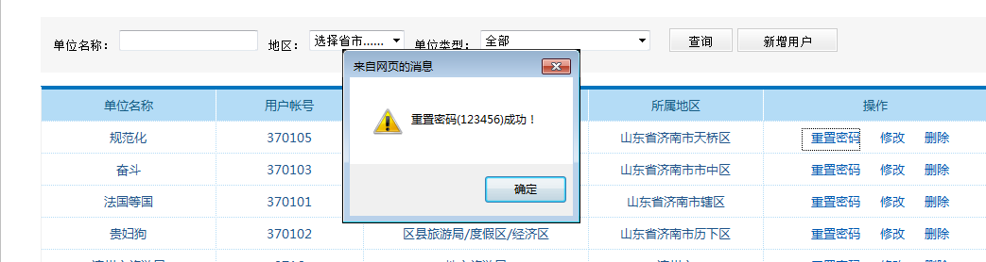
图：3-6-2-5

3.7系统设置

3.7.1操作流程
图：3-7-1

3.7.2具体操作
个人资料：进入系统后，点击一级菜单【系统设置】，点击二级菜单【个人资料】，进入个人资料页面。把资料进行完善。
在完善资料的时候要注意：
1.页面中文本框后有红色‘*‘的符号，为必须填写。如图A所示
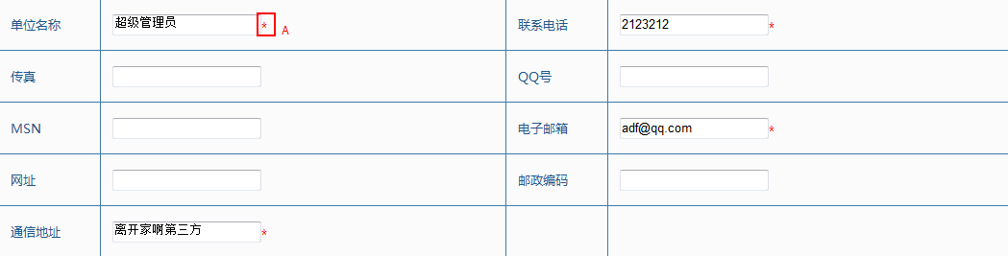
图：3-7-2-1
修改密码：进入系统后，点击一级菜单【系统设置】，点击二级菜单【修改密码】，进入修改密码页面。完成密码修改操作。
在修改密码是要注意：
1.当原始密码输入不正确的时候，系统给予提示。如图所示。
图：3-7-2-2
2.新密码和确认密码必须一致，如果不一致系统给予提示。如图所示。
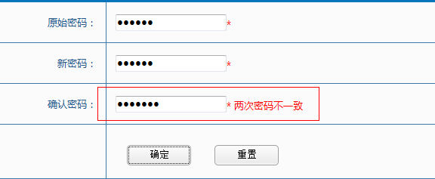
图：3-7-2-3

3.8权限管理

3.8.1操作流程
图：3-8-1-1

3.8.2具体操作
权限管理：进入系统后，点击一级菜单【权限管理】，进入权限管理页面。进入页面后对各个地区进行分配权限。如图所示。
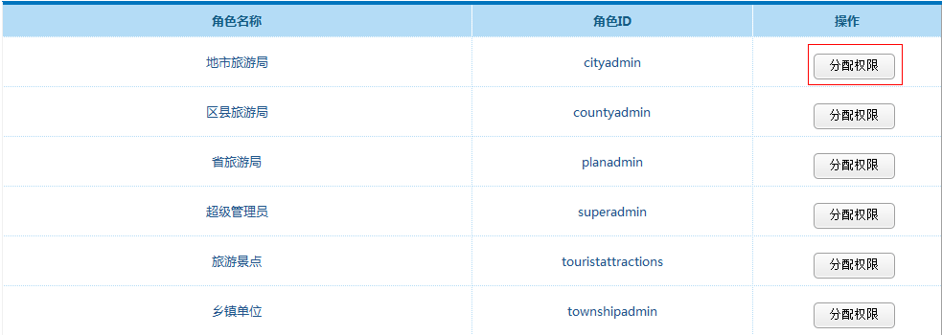
图：3-8-2-1

